Komoditní karta Březen 2021 Vejce

Ceny vajec na trhu EU dosáhly v 9. týdnu roku 2021 úrovně 131,29 €/100 kg. V porovnání s předchozím týdnem se ceny zvýšily (+ 1,0 %), ve srovnání s minulým měsícem průměrné ceny vajec zaznamenaly zvýšení ( + 6,5 %), meziročně došlo v uvedeném týdnu ke snížení cen o ,4 %. Cena vajec v ČR byla v porovnání s průměrnou cenou vajec v EU v 9. týdnu o 13,7 % nižší ( - 18,05 €/100 kg) a činila 113,24 €/100 kg. Ve srovnání s ostatními členskými státy EU byla v 9. týdnu roku 2021 česká vejce 5. nejlevnější. Od října 2020 do prosince 2020 se průměrná hlášená cena konzumních vajec ČR pomalu zvyšovala a vyrovnávala s průměrnou cenou vajec v EU, která v období duben – srpen 2020 postupně klesala (viz graf níže). Nejnižší cenu vajec v 9. týdnu 2021 v EU mělo Španělsko (97,12 €/100 kg) a Francie (105,83 €/100 kg). Nejvyšší cena vajec v 9. týdnu byla v Švédsku (194,88 €/100 kg) a Rakousku (194,13 €/100 kg). Ve srovnání s 8. týdnem nejvíce vzrostla cena vajec ve Švédsku (+ 7,1 %) a Maďarsku (+ 6,3 %), naopak nejvyšší pokles ceny za tuto zemědělskou komoditu byl zaznamenán ve Finsku (- 1,8 %) a tuzemsku ( - 1,6 %).
Největšími producenty konzumních vajec v EU na podzim roku 2020 byla Francie (15,88 % z celkové produkce konzumních vajec EU), Německo (14,51 %) a Španělsko (14,08 %). ČR se na celkové produkci konzumních vajec EU podílelo 2,45 %.

Porovnání vývoje cen konzumních vajec (L&M) EU a ČR v roce 2020 - 2021 (€/100 kg)
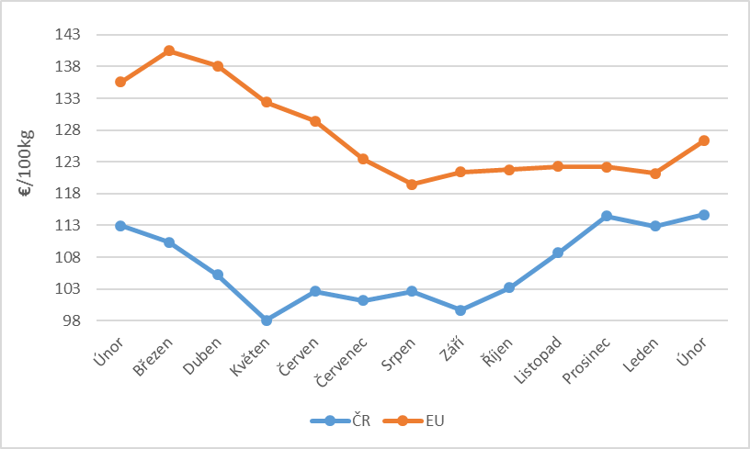
Zdroj: Eurostat * 1 kg vajec = 17,4 ks vajec

Porovnání cen vajec hm. sk. L&M EU a ČR v rozmezí let 2015 – 2019 (€/100 kg)
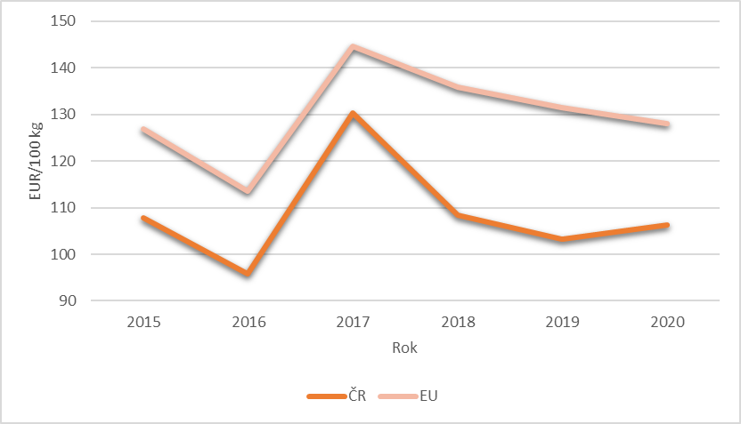
Zdroj: Eurostat * 1 kg vajec = 17,4 ks vajec

Vývoz z EU se v období leden - prosinec roku 2020 v porovnání se stejným obdobím roku 2019 stagnoval ( + 0,9 %; + 2,205 tis. t), dovoz do EU se v období leden – prosinec zvýšil o 7,6 % (+ 1,741 tis. t). EU má dlouhodobě kladné saldo zahraničního obchodu s konzumními vejci. V období leden – září 2020 saldo činilo 151 375 tis. € (139 000 t).

Rozdělení zemí podle objemu dovozu a vývozu konzumních vajec z/do EU – 27 (%)*
Země | Největší dovozci do EU-27, podíl v % z celkového dovozu EU-27 | Země | Cílové destinace vývozu EU-27, podíl v % z celkového vývozu EU-27
Ukrajina | 54,8 | Japonsko | 28,1
USA | 19,0 | Švýcarsko | 17,1
Argentina | 7,4 | Izrael | 5,2
Albánie | 5,2 | Thajsko | 4,4
* leden – prosinec 2020 bez UK
Zdroj: Eurostat

https://ec.europa.eu/info/sites/info/files/food-farming-fisheries/farming/documents/eggs-dashboard_en.pdf

Situace na trhu s vejci v ČR

Produkce konzumních vajec se v roce 2020 snížila o 1,35 % oproti produkci v roce 2019, z celkové produkce vajec v roce 2020 činila 30,99 % produkce tzv. samozásobením (domácí chovy).
Cena zemědělských výrobců od počátků roku 2020 (období leden – duben 2020) stagnovala na úrovni 1,86 – 1,88 Kč/ks, posléze poklesla pod hranici 1,80 Kč/ks a pohybovala se v rozmezí 1,71 – 1,78 Kč/ks. V měsíci listopadu 2020 překročila opět hranici 1,80 Kč/ks a v prosinci činila 1,88 Kč/ks, kdy společně s měsícem března byla tato cena nejvyšší v roce 2020. V porovnání s měsícem listopadem 2020 se CZV v měsíci prosinci zvýšila o 2,67 %, v měsíci lednu oproti prosinci o 1,57 %. CZV lineárně roste od října 2020. V meziročním srovnání se průměrná cena v roce 2020 zvýšila o 1,1 % (+ 0,07 Kč/ks) v porovnání s průměrnou cenou v roce 2019.
Spotřebitelská cena vajec od počátku roku 2020 do měsíce dubna vykazovala postupný pokles, a to o 7,12 % (leden – duben 2020). V měsíci květnu se cena zvýšila a opět mírně klesla v měsíci červnu (o 1,33 %). V červenci stagnovala na úrovni 2,95 Kč/ks. V měsíci srpnu 2020 cena poklesla v porovnání s měsícem červencem o 2,37 % na 2,88 Kč/ks a klesající trend si udržela i v měsíci září (- 6,9 %). V měsíci říjnu 2020 byla SC nejnižší od počátku roku 2020, ale následující měsíci (listopad 2020) již zaznamenala opětovný růst, a to o 8,30 %. Dá se říci, že SC v lednu 2021 oproti prosinci 2020 stagnuje (+ 0,63 % ve prospěch měsíce ledna 2021) a další měsíc opět klesá ( - 10,29 %).

Ceny zemědělských výrobců balených vajec
Týden 2021 |  | 4. |  | 5. | 6. | 7. | 8. | 9.
3 -Klece | M | 191,01 |  | 187,45 | 184,04 | 181,30 | 186,43 | 183,86
 | L | 177,89 |  | 186,32 | 187,61 | 184,84 | 188,73 | 187,88
2 - Haly | M | 199,19 |  | 196,85 | 190,94 | 203,60 | 201,16 | 195,14
 | L | 218,17 |  | 212,13 | 212,01 | 217,28 | 222,32 | 216,61
1 - Volný | M | * |  | * | * | * | * | *
 | L | * |  | * | * | * | * | *
0 - Bio | M | * |  | * | * | * | * | *
 | L | * |  | * | * | * | * | *
ČR celkem | M | 193,79 |  | 190,13 | 185,79 | 187,05 | 192,03 | 187,67
 | L | 202,11 |  | 200,97 | 202,11 | 203,39 | 208,25 | 207,08
(zdroj a zrpacování:SZIF)
* méně než tři údaje

Vývoj stavů jednotlivých kategorií drůbeže v ČR (v tis. ks)
Rok | Kuřata na chov | Kuřata na výkrm | Slepice | Kohouti | Husy | Kachny | Krůty | Drůbež celkem
2010 | 2 755 | 14 884 | 6 216 | 187 | 19 | 402 | 376 | 24 838
2011 | 2 932 | 11 320 | 6 137 | 188 | 18 | 289 | 365 | 21 250
2012 | 2 686 | 11 824 | 5 355 | 242 | 15 | 249 | 320 | 20 691
2013 | 3 364 | 11 693 | 7 243 | 233 | 20 | 272 | 440 | 23 265
2014 | 2 155 | 11 508 | 6 756 | 237 | 18 | 393 | 396 | 21 464
2015 | 2 820 | 12 121 | 6 297 | 245 | 19 | 590 | 416 | 22 508
2016 | 2 658 | 11 435 | 6 116 | 212 | 20 | 498 | 375 | 21 314
2017 | 2 552 | 10 938 | 6 836 | 261 | 18 | 550 | 340 | 21 494
2018 | 2 896 | 11 283 | 7 990 | 260 | 20 | 781 | 344 | 23 573
2019 | 2 392 | 11 609 | 7 582 | 261 | 20 | 768 | 347 | 22 979
2020 | 2 850 | 11 713 | 8 502 | 258 | 22 | 598 | 304 | 24 247
Pramen: ČSÚ- Soupis hospodářských zvířat k 1.4. daného roku

Soběstačnost v produkci vajec (%)
Rok | 2010 | 2011 | 2012 | 2013 | 2014 | 2015 | 2016 | 2017 | 2018 | 2019 | 2020
ČR | 84,1 | 81,6 | 80,9 | 85,7 | 82,9 | 78,4 | 79,1 | 84,0 | 85,2 | 82,3 | 86,3
EU | 102 | 103 | 102 | 103 | 104 | 104 | 103 | 103 | 103 | 103* | 103*
Pramen: ČSÚ, MZe, EUROSTAT
*odhad

Stavy nosnic v ks po dopočtu domácích hospodářství obyvatelstva v ČR
Rok | Zemědělský sektor | Domácí hospodářství | Celkem
2010 | 3 998 409 | 4 555 230 | 8 553 639
2011 | 4 142 277 | 4 596 268 | 8 738 545
2012 | 3 733 242 | 4 368 340 | 8 101 582
2013 | 4 003 130 | 4 749 092 | 8 752 222
2014 | 4 324 306 | 4 835 730 | 9 160 036
2015 | 4 137 802 | 4 761 437 | 8 899 239
2016 | 4 341 024 | 4 582 654 | 8 923 678
2017 | 4 754 481 | 4 528 497 | 9 282 978
2018 | 4 915 005 | 4 279 430 | 9 194 435
2019 | 5 259 592 | 4 181 003 | 9 440 595
2020 | 5 191 962 | 4 012 509 | 9 204 471
Pramen: Výsledky chovu drůbeže ČSÚ (pouze 1x za rok)

Bilance výroby a spotřeby vajec (mil. ks)
Rok | Výroba celkem | Výroba zemědělský sektor | Výroba domácí hospodářství | Dovoz | Vývoz | Spotřeba
2010 | 2 125 | 1 237 | 888 | 615,7 | 191,7 | 2 549,0
2011 | 2 168 | 1 272 | 896 | 647,5 | 157,5 | 2 658,0
2012 | 2 001 | 1 149 | 852 | 650,5 | 179,5 | 2 472,0
2013 | 2 160 | 1 234 | 926 | 614,4 | 255,2 | 2 519,2
2014 | 2 237 | 1 294 | 943 | 676,0 | 214,4 | 2 698,6
2015 | 2 174 | 1 246 | 928 | 799,0 | 199,7 | 2 773,3
2016 | 2 161 | 1 313 | 848 | 781,7 | 211,3 | 2 731,0
2017 | 2 284 | 1 469 | 815 | 659,0 | 224,0 | 2 719,0
2018 | 2 293 | 1 522 | 770 | 660,8 | 262,0 | 2 691,0
2019 | 2 362 | 1 609 | 753 | 732,3 | 225,0 | 2 868,6
2020 | 2 330 | 1 608 | 722 | 649,8 | 279,5 | 2 700,4
* odhad
Pramen: ČSÚ

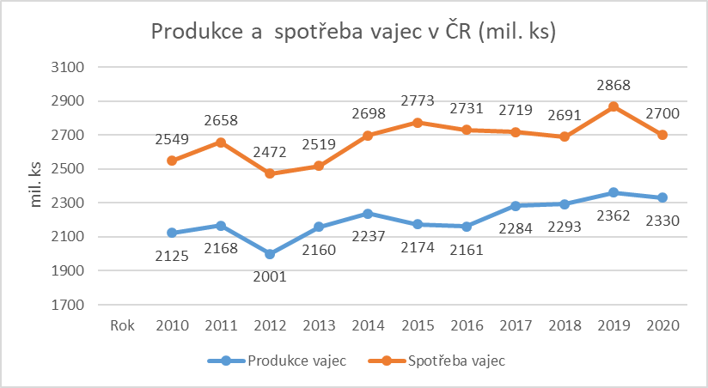
Pramen: ČSÚ, MZe

Spotřeba vajec (ks/obyv./rok)
Rok | Ks
2010 | 242
2011 | 254
2012 | 245
2013 | 243
2014 | 255
2015 | 255
2016 | 249
2017 | 254
2018 | 263
2019 | 261
* zdroj: ČSÚ

Dovozy konzumních vajec a vaječných hmot v tunách a tisíci kusech
Rok | Vaječné hmoty |  | Vejce | Celkem
 | Tuny | Tis. kusů | Tis. kusů | Tis. kusů
2010 | 10 575 | 231 450 | 384 246 | 615 696
2011 | 9 653 | 228 424 | 419 032 | 647 456
2012 | 11 838 | 227 318 | 423 230 | 650 548
2013 | 11 663 | 256 922 | 357 948 | 614 370
2014 | 12 997 | 284 374 | 391 636 | 679 010
2015 | 11 835 | 272 007 | 527 333 | 799 340
2016 | 10 084 | 247 082 | 534 656 | 781 738
2017 | 9 771 | 248 173 | 410 766 | 658 939
2018 | 9 766 | 263 069 | 397 700 | 660 769
2019 | 10 055 | 270 168 | 462 092 | 732 260
2020 | 9 481 | 265 218 | 384 621 | 649 839
2021* | 876 | 25 188 | 28 182 | 53 370
* leden
Pramen: ČSÚ
Koeficient pro přepočet kg na kusy vajec: skořápková vejce 17,4 ks
tekuté vaječné produkty 20 ks
sušené vaječné produkty 72 ks

Vývozy konzumních vajec a vaječných hmot v tunách a tisíci kusech
Rok | Vaječné hmoty |  | Vejce | Celkem
 | Tuny | Tis. kusů | Tis. kusů | Tis. kusů
2010 | 4 169 | 118 935 | 72 823 | 191 758
2011 | 2 202 | 50 750 | 106 721 | 157 471
2012 | 1 926 | 51 224 | 128 287 | 179 511
2013 | 2 112 | 54 002 | 201 207 | 255 209
2014 | 802 | 31 026 | 183 421 | 214 447
2015 | 2 641 | 66 128 | 133 593 | 199 721
2016 | 2 628 | 66 653 | 144 608 | 211 261
2017 | 3 208 | 79 262 | 144 980 | 224 242
2018 | 2 155 | 54 176 | 207 777 | 261 953
2019 | 2 469 | 62 941 | 162 213 | 225 154
2020 | 2 286 | 51 708 | 227 825 | 279 533
2021 | 167 | 3 909 | 15 278 | 19 187
* leden Pramen: ČSÚ
Koeficient pro přepočet kg na kusy vajec: skořápková vejce 17,4 ks
tekuté vaječné produkty 20 ks
sušené vaječné produkty 72 ks

Spotřebitelské ceny tříděných vajec (Kč/ks)
Rok | Měsíc |  |  |  |  |  |  |  |  |  |  |  | Průměr
Rok | 1 | 2 | 3 | 4 | 5 | 6 | 7 | 8 | 9 | 10 | 11 | 12 | Průměr
2010 | 2,76 | 2,81 | 2,79 | 2,74 | 2,74 | 2,54 | 2,32 | 2,24 | 2,18 | 2,19 | 2,22 | 2,14 | 2,47
2011 | 2,17 | 2,17 | 2,23 | 2,46 | 2,33 | 2,24 | 2,12 | 2,12 | 2,33 | 2,51 | 2,51 | 2,58 | 2,31
2012 | 2,74 | 3,06 | 5,09 | 4,09 | 3,70 | 3,61 | 3,52 | 3,43 | 3,39 | 3,53 | 3,50 | 3,33 | 3,58
2013 | 3,55 | 3,55 | 3,54 | 3,31 | 3,01 | 2,82 | 2,71 | 2,68 | 2,66 | 2,73 | 2,87 | 2,95 | 3,03
2014 | 3,02 | 2,99 | 3,06 | 2,93 | 3,02 | 3,03 | 2,98 | 3,07 | 3,01 | 3,20 | 3,34 | 3,30 | 3,08
2015 | 3,34 | 3,27 | 3,36 | 3,23 | 3,33 | 3,11 | 2,90 | 2,89 | 2,90 | 2,91 | 2,98 | 2,96 | 3,10
2016 | 2,98 | 2,95 | 2,86 | 2,89 | 2,86 | 2,67 | 2,75 | 2,49 | 2,58 | 2,69 | 3,16 | 3,29 | 2,85
2017 | 3,41 | 3,38 | 3,29 | 3,36 | 3,27 | 3,25 | 3,42 | 3,29 | 3,22 | 3,62 | 5,00 | 5,00 | 3,63
2018 | 4,65 | 4,19 | 3,78 | 3,80 | 3,70 | 3,88 | 3,70 | 3,63 | 3,80 | 3,60 | 3,72 | 3,61 | 3,84
2019 | 3,38 | 3,35 | 3,23 | 3,17 | 3,17 | 3,06 | 2,99 | 2,98 | 3,02 | 3,04 | 3,14 | 3,15 | 3,14
2020 | 3,09 | 2,98 | 2,96 | 2,87 | 3,01 | 2,97 | 2,95 | 2,88 | 2,68 | 2,54 | 2,77 | 2,70 | 2,87
2021 | 2,72 | 2,44 |  |  |  |  |  |  |  |  |  |  | 2,58
Pramen: ČSÚ

Ceny zemědělských výrobců konzumních vajec (Kč/ks)
Rok | Měsíc |  |  |  |  |  |  |  |  |  |  |  | Průměr
Rok | 1 | 2 | 3 | 4 | 5 | 6 | 7 | 8 | 9 | 10 | 11 | 12 | Průměr
2010 | 1,78 | 1,87 | 1,93 | 1,95 | 1,71 | 1,51 | 1,51 | 1,38 | 1,47 | 1,55 | 1,50 | 1,45 | 1,63
2011 | 1,38 | 1,35 | 1,40 | 1,44 | 1,26 | 1,18 | 1,19 | 1,36 | 1,53 | 1,63 | 1,65 | 1,77 | 1,43
2012 | 1,85 | 2,06 | 3,27 | 2,76 | 2,26 | 1,97 | 1,96 | 1,94 | 2,03 | 2,19 | 2,20 | 2,23 | 2,23
2013 | 2,17 | 2,10 | 2,03 | 1,85 | 1,68 | 1,56 | 1,57 | 1,52 | 1,53 | 1,67 | 1,77 | 1,82 | 1,77
2014 | 1,87 | 1,86 | 1,88 | 1,88 | 1,78 | 1,66 | 1,66 | 1,69 | 1,75 | 1,95 | 2,03 | 2,09 | 1,84
2015 | 2,08 | 2,01 | 1,98 | 1,85 | 1,72 | 1,72 | 1,75 | 1,83 | 1,81 | 1,93 | 1,96 | 1,97 | 1,88
2016 | 1,92 | 1,80 | 1,80 | 1,74 | 1,61 | 1,49 | 1,47 | 1,40 | 1,59 | 1,66 | 1,72 | 1,89 | 1,67
2017 | 1,94 | 1,93 | 1,98 | 1,96 | 1,86 | 1,80 | 1,70 | 1,71 | 1,81 | 2,05 | 2,91 | 3,03 | 2,06
2018 | 2,58 | 1,97 | 1,94 | 1,82 | 1,76 | 1,69 | 1,70 | 1,74 | 1,76 | 1,75 | 1,78 | 1,82 | 1,86
2019 | 1,82 | 1,72 | 1,77 | 1,78 | 1,70 | 1,68 | 1,60 | 1,59 | 1,64 | 1,75 | 1,85 | 1,94 | 1,72
2020 | 1,86 | 1,86 | 1,88 | 1,87 | 1,80 | 1,75 | 1,78 | 1,71 | 1,71 | 1,75 | 1,83 | 1,88 | 1,81
2021 | 1,91 |  |  |  |  |  |  |  |  |  |  |  | 1,91
Pramen: ČSÚ

Vývoj cen zemědělských výrobců (CZV) a spotřebitelských cen (SC) konzumních

vajec v roce 2020
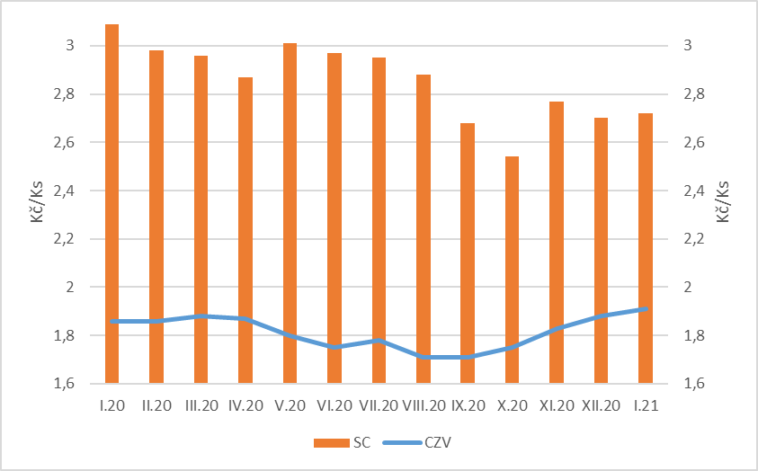
Pramen: ČSÚ

Ceny průmyslových výrobců krmných směsí pro nosnice v tunách
Rok | I. | II. | III. | IV. | V. | VI. | VII. | VIII. | IX. | X. | XI. | XII. | Ø roku
2010 | 5 227 | 5 230 | 5 234 | 5 236 | 5 197 | 5 187 | 5 220 | 5 185 | 5 797 | 5 915 | 5 972 | 5 939 | 5 445
2011 | 6 233 | 6 231 | 6 426 | 6 443 | 6 419 | 6 419 | 6 417 | 6 403 | 6 348 | 6 266 | 6 274 | 6 285 | 6 347
2012 | 6 202 | 6 215 | 6 210 | 6 236 | 6 313 | 6 356 | 6 491 | 6 707 | 7 376 | 7 462 | 7 519 | 7 506 | 6 716
2013 | 7 792 | 7 797 | 7 819 | 7 679 | 7 658 | 7 657 | 7 634 | 7 523 | 7 023 | 6 849 | 6 768 | 6 755 | 7 413
2014 | 6 980 | 6 980 | 7 024 | 7 050 | 7 066 | 6 993 | 6 951 | 6 924 | 6 722 | 6 669 | 6 609 | 6 552 | 6 877
2015 | 6 549 | 6 548 | 6 570 | 6 550 | 6 570 | 6 566 | 6 574 | 6 578 | 6 569 | 6 563 | 6 562 | 6 560 | 6 563
2016 | 6 473 | 6 475 | 6 406 | 6 386 | 6 394 | 6 362 | 6 378 | 6 366 | 6 143 | 6 141 | 6 098 | 6 075 | 6 308
2017 | 5 757 | 5 750 | 5 780 | 5 773 | 5 805 | 5 804 | 5 790 | 5 779 | 5 792 | 5 777 | 5 782 | 5 785 | 5 781
2018 | 5 789 | 5 807 | 5 819 | 5 823 | 5 825 | 5 847 | 5 844 | 5 884 | 6 070 | 6 099 | 6 119 | 6 123 | 5 921
2019 | 6 100 | 6 114 | 6 113 | 6 209 | 6 202 | 6 190 | 6 185 | 6 152 | 6 002 | 5 982 | 5 954 | 5 943 | 6 095
2020 | 5 928 | 5 888 | 5 888 | 5 927 | 6 007 | 6 016 | 6 027 | 5989 | 5 952 | 5 942 | 5 919 | 5 971 | 5 955
2021 | 6 074 |  |  |  |  |  |  |  |  |  |  |  | 6 074
Pramen: ČSÚ

Vývoj cen krmných směsí pro nosnice a SC konzumních vajec v letech 2010 – 2021*
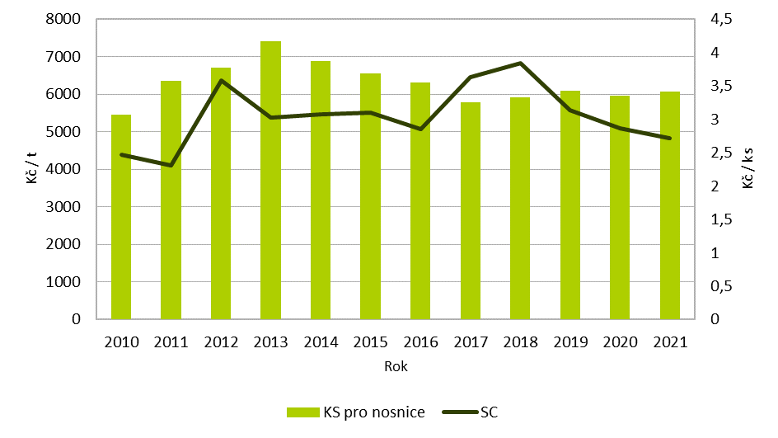
* leden
Pramen: ČSÚ

